โมเดลพยากรณ์อากาศฟาร์มสุกร
ฟาร์มกำแพงเพชร · เล้า R
สรุปผล — เก็บข้อมูลเอง เทรนเอง วัดผลเอง
ตัวเลขและกราฟทุกอันในเอกสารนี้เป็นผลจริงจากระบบที่รันอยู่ ไม่ได้แต่งขึ้น
1.99 ล้าน  ค่าที่เก็บได้ | 1,462  ชั่วโมงที่เทรนได้ | 10 / 10  ช่องที่ชนะตัวเทียบ
7 กันยายน 2569

1 · โจทย์ที่ได้รับ
“เก็บค่าจาก API ของพี่เลี้ยง พร้อมกับอากาศภายนอก (อุณหภูมิ ลม ความกดอากาศ ฯลฯ) ในเวลาเดียวกัน ลงคลังข้อมูลใน Docker แล้วเอาไปเทรนโมเดล”

แปลโจทย์เป็นสิ่งที่ต้องส่งมอบ
 | ต้องมี | ทำแล้วหรือยัง
1 | คลังข้อมูลใน Docker ที่แยกจากแดชบอร์ด | เสร็จ — 3 container รันอยู่
2 | เก็บค่าจาก API พี่เลี้ยง ต่อเนื่องอัตโนมัติ | เสร็จ — ดึงทุก 5 นาที
3 | เก็บอากาศภายนอกที่พิกัดเดียวกัน เวลาเดียวกัน | เสร็จ — Open-Meteo ทุกชั่วโมง
4 | ทำให้สองแหล่งมาอยู่บนตะแกรงเวลาเดียวกัน | เสร็จ — view รายชั่วโมง
5 | เทรนโมเดล และพิสูจน์ว่ามันมีประโยชน์จริง | เสร็จ — ผลอยู่ในเอกสารนี้
สิ่งที่ตั้งใจทำมากกว่าโจทย์ โจทย์ไม่ได้บอกว่าต้องพิสูจน์ว่าโมเดลดีกว่าอะไร แต่ถ้าไม่พิสูจน์ ตัวเลขความคลาดเคลื่อนจะไม่มีความหมายเลย เอกสารนี้จึงเทียบกับ “ตัวเทียบ” ทุกครั้ง — อธิบายในหน้า 4

2 · ระบบที่สร้างขึ้น
แยกขาดจากแดชบอร์ดเดิม คนละ compose คนละฐานข้อมูล คนละ volume — แดชบอร์ดพังไม่กระทบคลังนี้ และกลับกัน
ตัว | หน้าที่ | รายละเอียด
wx-db | เก็บข้อมูล | TimescaleDB — ตาราง obs (ค่าที่วัดได้จริง) กับ fcst (ค่าที่ทำนายไว้)
wx-collector | ไปดึงข้อมูลมา | Node.js — ดึง PlotNexus ทุก 5 นาที · Open-Meteo ทุกชั่วโมง
wx-lab | เทรนโมเดล | JupyterLab + scikit-learn — ต่อฐานตรง ไม่ต้อง export ไฟล์ก่อน

ข้อมูลไหลยังไง
API พี่เลี้ยง ─┐
(ทุก 5 นาที) │
├──► wx-collector ──► wx-db ──► wx-lab ──► โมเดล
Open-Meteo ─┘ (ทำให้เป็น (obs) (view รายชั่วโมง)
(ทุกชั่วโมง) รูปแบบเดียวกัน)

กติกาที่พลาดแล้วข้อมูลเสียเงียบ ๆ
- obs มีกุญแจ (จุด · ค่าที่วัด · เวลา) — นำเข้าซ้ำกี่รอบก็ไม่บวกซ้ำ จำเป็นมากเพราะโหลด CSV ทับกันหลายไฟล์
- fcst แยก “ทำนายเมื่อไร” ออกจาก “ทำนายถึงเวลาไหน” — ถ้าเก็บรวมกัน โมเดลจะได้เห็นอนาคตตอนเทรน แล้วคะแนนจะสวยแบบใช้จริงไม่ได้
- Open-Meteo ต้องขอเป็นเมตร/วินาที และเวลา UTC เสมอ — ค่าตั้งต้นของเขาเป็น กม./ชม. และเวลาท้องถิ่น ถ้าไม่สั่ง ลมจะผิด 3.6 เท่าโดยไม่มีอะไรฟ้อง
- เซนเซอร์นอกอาคารของ feed เดิมค้างค่า — แยกเก็บเป็น kpp_out_legacy ไม่ให้ปนเข้าชุดเทรน

3 · ข้อมูลที่เก็บได้จริง
1,990,649  ค่าที่วัดได้ (obs) | 62,004  ค่าที่ทำนายไว้ (fcst) | 1,447  ชั่วโมงที่มีครบสามแหล่ง

แยกตามจุดที่วัด
จุดที่วัด | จำนวนค่า | ชนิดที่วัด | ช่วงเวลา
เล้า R (ในเล้า) | 1,663,018 | 17 | 1 ก.ค. – 7 ก.ย. 2569
เสาวัดที่ฟาร์ม (ข้างนอก) | 136,803 | 8 | 1 ก.ค. – 7 ก.ย. 2569
Open-Meteo ที่พิกัดฟาร์ม | 117,696 | 12 | 26 ก.ค. 2568 – 7 ก.ย. 2569
เซนเซอร์เดิมที่ค้างค่า (ไม่ใช้เทรน) | 73,132 | 2 | 8 ก.ค. – 4 ก.ย. 2569

ทำไม Open-Meteo ย้อนได้ถึงปี 2568 แต่ของฟาร์มได้แค่ ก.ค. 2569
Open-Meteo เปิดข้อมูลย้อนหลังให้ดึงได้ทั้งปี จึงย้อนมาให้โมเดลเห็นฤดูกาลครบ ส่วนข้อมูลของฟาร์ม ดึงย้อนหลังผ่าน API ไม่ได้
ข้อจำกัดของ API ที่ต้องพูดตรง ๆ /api/series ย่อข้อมูลเหลือประมาณ 120 จุดเสมอ ไม่ว่าจะขอช่วงกี่วัน — ขอ 60 วันก็ได้ 120 จุด เท่ากับหนึ่งจุดต่อ 12 ชั่วโมง ใช้เทรนไม่ได้ จึงต้องโหลดไฟล์ CSV จากหน้าเว็บมานำเข้าแทน รวม 9 ไฟล์

ทำไมเทรนได้แค่ 1,462 ชั่วโมง ทั้งที่มีเกือบสองล้านค่า
เกือบสองล้านค่าคือค่าดิบทุกชนิดทุกไม่กี่วินาที แต่โมเดลทำงานบนตะแกรง “หนึ่งแถวต่อหนึ่งชั่วโมง” และหนึ่งแถวจะใช้ได้ก็ต่อเมื่อ มีค่าจากทั้งในเล้า เสาที่ฟาร์ม และ Open-Meteo ครบในชั่วโมงเดียวกัน
ช่องว่างที่เหลืออยู่ ไม่ใช่ความผิดพลาดของระบบ ช่วง 27–30 ส.ค. ขาดไป 61 ชั่วโมง และต้นเดือน ก.ค. ขาดเป็นช่วง ๆ โหลด CSV ครอบช่วงนั้นแล้วก็ยังไม่มีข้อมูล — แปลว่าเครื่องที่เก็บข้อมูลฝั่งฟาร์มปิดอยู่จริงในช่วงนั้น

4 · ทำไมต้องเทรนโมเดลเอง ในเมื่อมีพยากรณ์อากาศให้ใช้ฟรีอยู่แล้ว
คำถามนี้ตอบด้วยกราฟเดียวได้ — เอาสามเส้นในช่วงเวลาเดียวกันมาวางทับกัน
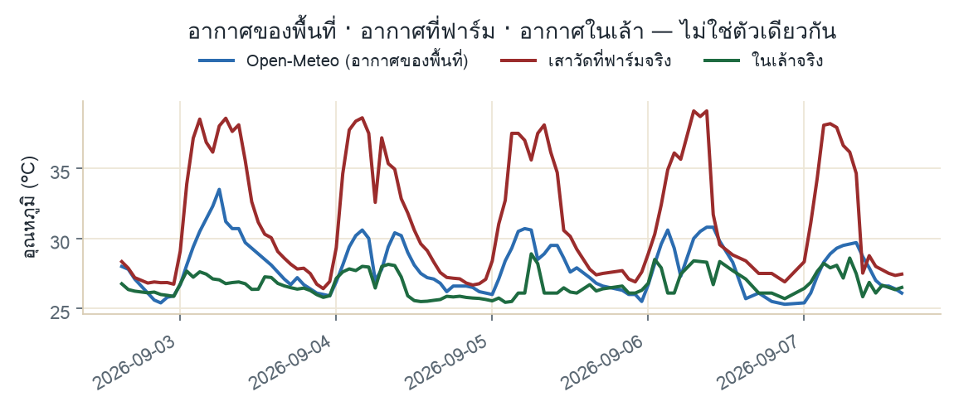
5 วันล่าสุด · ข้อมูลจริงจากฐาน · เส้นน้ำเงินคือพยากรณ์ของ Open-Meteo แดงคือเสาวัดที่ฟาร์ม เขียวคือในเล้า

อ่านกราฟนี้ยังไง
- เส้นแดงแกว่ง 27–39 °C ทุกวัน ส่วนเส้นน้ำเงินแกว่งแค่ 25–33 °C — เสาที่ฟาร์มต่างจากที่ Open-Meteo บอกเฉลี่ย 2.45 °C และเคยต่างถึง 9.78 °C
- เส้นเขียวเกือบราบ — ในเล้ามีพัดลมกับระบบระบายอากาศคุมอยู่ อากาศข้างนอกจึงไม่ได้ส่งผลตรง ๆ

และช่องว่างนี้ไม่ใช่ค่าคงที่ที่บวกลบเอาเองได้
ช่วงเวลา | เสาที่ฟาร์ม ลบ Open-Meteo | ในเล้า ลบ Open-Meteo
กลางคืน (18:00–08:00) | +1.22 °C | −0.29 °C
กลางวัน (09:00–17:00) | +4.19 °C | −2.28 °C
ถ้าเป็นค่าคงที่ เราแค่บวกเลขก็จบ ไม่ต้องมีโมเดล — แต่มันเปลี่ยนตามเวลาของวัน ต่างกันเกือบ 3 °C ระหว่างกลางวันกับกลางคืน และคนละทิศทางกันระหว่างในเล้ากับข้างนอก นี่คือสิ่งที่ต้องให้โมเดลเรียน
สรุปเหตุผล เราไม่ได้แข่งกับ Open-Meteo ในการพยากรณ์อากาศของพื้นที่ — เราใช้ Open-Meteo เป็นวัตถุดิบ แล้วเทรนโมเดลของเราเองให้แปลง “อากาศของพื้นที่” เป็น “อากาศที่ฟาร์มนี้” และ “อากาศในเล้านี้” ซึ่งไม่มีบริการไหนในโลกทำให้ได้ เพราะไม่มีใครมีเซนเซอร์ในเล้าเรา

5 · วัดยังไงว่าโมเดล “เก่งจริง”
กับดักที่ทำให้คนหลงดีใจกันมานับไม่ถ้วน อุณหภูมิอีกหนึ่งชั่วโมงข้างหน้า เกือบเท่ากับตอนนี้เสมอ — โมเดลอะไรก็ตามที่แค่ทายว่า “เท่าเดิม” ก็ได้ความคลาดเคลื่อนต่ำจนดูเก่งแล้ว ถ้าไม่มีตัวเทียบ เราจะเทรนโมเดลใหญ่ ๆ ได้ 0.40 °C แล้วคิดว่าสำเร็จ ทั้งที่การทายว่าเท่าเดิมได้ 0.38 °C แปลว่าโมเดลทั้งตัวมีค่าเท่ากับศูนย์

ทุกตัวเลขในเอกสารนี้จึงมาคู่กันเสมอ
ทายว่าเท่าเดิม | ตัวเทียบ — ทายว่าอีก h ชั่วโมง ค่าจะเท่ากับตอนนี้เป๊ะ ๆ ไม่ต้องใช้โมเดลเลย
โมเดลที่เทรน | ค่าที่โมเดลจริงทายได้
ดีขึ้นกี่ % | โมเดลลดความคลาดเคลื่อนจากตัวเทียบได้เท่าไร — ถ้าติดลบคือโมเดลยังไม่มีประโยชน์

สิ่งที่กันไว้ไม่ให้ผลออกมาสวยเกินจริง
กันเรื่องอะไร | ทำยังไง
แบ่งข้อมูลแบบสุ่ม | แบ่งตามเวลาเท่านั้น — 80% แรกเทรน 20% ท้ายทดสอบ ถ้าสุ่มแบ่ง ชั่วโมง 14:00 จะไปอยู่ชุดทดสอบ ขณะที่ 13:00 กับ 15:00 อยู่ชุดเทรน เท่ากับให้โมเดลดูคำตอบที่ล้อมรอบไว้แล้ว
ค่าอนาคตหลุดเข้าตัวแปรต้น | ตัวแปรต้นทุกตัวเป็นของเวลา t หรือก่อนหน้าเท่านั้น ใช้ shift() อย่างเดียว ห้าม rolling แบบมองสองข้าง
ตัดคอลัมน์โดยแอบดูชุดทดสอบ | คัดคอลัมน์ที่ไม่มีอะไรให้เรียนรู้ โดยดูจากชุดเทรนเท่านั้น
เซนเซอร์เสียปนเข้ามา | กรอง CO₂ ต่ำกว่า 250 ppm · ค่าที่ค้างนิ่งผิดปกติ · แถวที่ระบบบอกว่าไม่มีค่า ออกก่อนเทรน
นำเข้า CSV ซ้ำแล้วข้อมูลบวม | กุญแจของตารางกันซ้ำให้เอง นำเข้าไฟล์เดิมกี่รอบผลก็เท่าเดิม

6 · ผลที่ 1 — พยากรณ์อากาศข้างนอกที่ฟาร์มเอง
นี่คือส่วนที่เป็น “พยากรณ์อากาศ” ตรงตัว — ทำนายอุณหภูมิที่เสาวัดหน้าฟาร์ม ล่วงหน้า 1 ถึง 24 ชั่วโมง
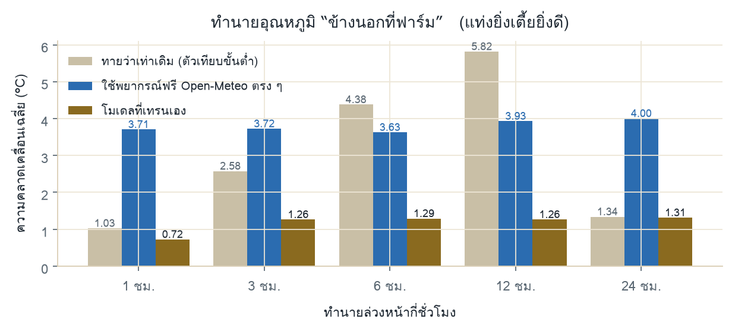
หน่วยเป็นองศาเซลเซียส · ยิ่งเตี้ยยิ่งดี · ทดสอบบนช่วงเวลาที่โมเดลไม่เคยเห็น
ล่วงหน้า | ทายเท่าเดิม | Open-Meteo | โมเดลเรา | ดีขึ้น
1 ชม. | 1.026 °C | 3.706 °C | 0.725 °C | 29.4 % | ชนะ
3 ชม. | 2.577 °C | 3.725 °C | 1.263 °C | 51.0 % | ชนะ
6 ชม. | 4.379 °C | 3.628 °C | 1.291 °C | 70.5 % | ชนะ
12 ชม. | 5.817 °C | 3.931 °C | 1.264 °C | 78.3 % | ชนะ
24 ชม. | 1.339 °C | 4.003 °C | 1.314 °C | 1.8 % | ชนะ

อ่านผลนี้ยังไง
- ชนะพยากรณ์ฟรีทุกช่อง และชนะขาด — เอาพยากรณ์ของ Open-Meteo มาใช้กับฟาร์มนี้ตรง ๆ พลาด 3.6–4.0 °C ทุกระยะ ส่วนโมเดลที่เทรนเองพลาด 0.7–1.3 °C — ดีกว่าราวสามเท่า
- ที่ 12 ชั่วโมง ดีกว่าตัวเทียบ 78% — ตัวเทียบพลาด 5.82 °C ส่วนโมเดลพลาด 1.26 °C นี่คือช่องที่โมเดลมีประโยชน์ที่สุด
- ที่ 24 ชั่วโมงชนะแค่เฉียดฉิว และอธิบายได้ — อุณหภูมิ “เวลาเดียวกันของเมื่อวาน” ใกล้เคียงวันนี้อยู่แล้วโดยธรรมชาติ ตัวเทียบจึงแข็งเป็นพิเศษ ที่ช่องนี้ (พลาด 1.34 °C เทียบกับ 5.82 °C ที่ 12 ชม.) ไม่ใช่ว่าโมเดลแย่ลง — โมเดลพลาด 1.31 °C ซึ่งพอ ๆ กับช่องอื่น

7 · ผลที่ 2 — ทำนายอุณหภูมิในเล้า
ส่วนนี้ใช้งานได้จริงกับฟาร์มมากกว่า เพราะสุกรอยู่ในเล้า ไม่ได้อยู่ข้างนอก
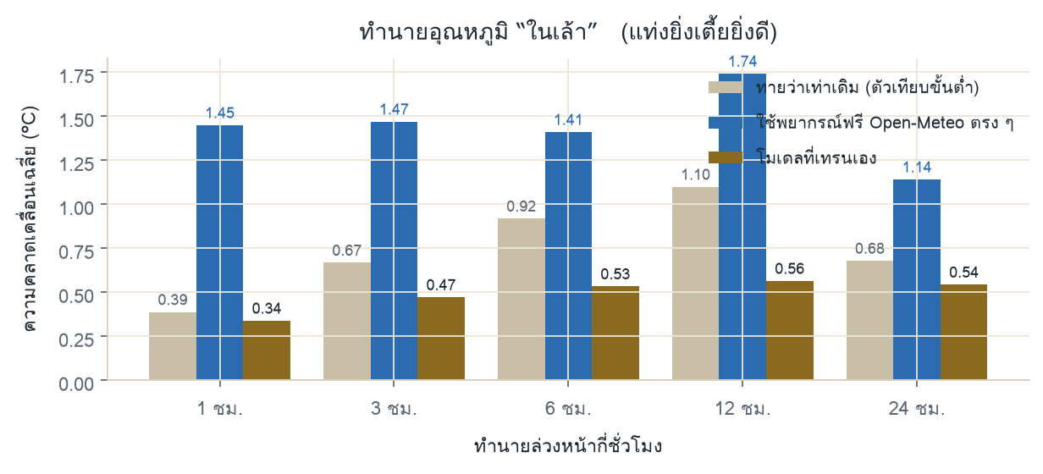
หน่วยเป็นองศาเซลเซียส · ยิ่งเตี้ยยิ่งดี · ชนะทั้งสองตัวเทียบครบทั้ง 5 ช่อง
ล่วงหน้า | ทายเท่าเดิม | Open-Meteo | โมเดลเรา | ดีขึ้น
1 ชม. | 0.387 °C | 1.448 °C | 0.337 °C | 12.8 % | ชนะ
3 ชม. | 0.667 °C | 1.469 °C | 0.470 °C | 29.4 % | ชนะ
6 ชม. | 0.918 °C | 1.410 °C | 0.533 °C | 42.0 % | ชนะ
12 ชม. | 1.098 °C | 1.742 °C | 0.563 °C | 48.7 % | ชนะ
24 ชม. | 0.678 °C | 1.140 °C | 0.542 °C | 20.0 % | ชนะ

หน้าตาของคำทำนายจริง
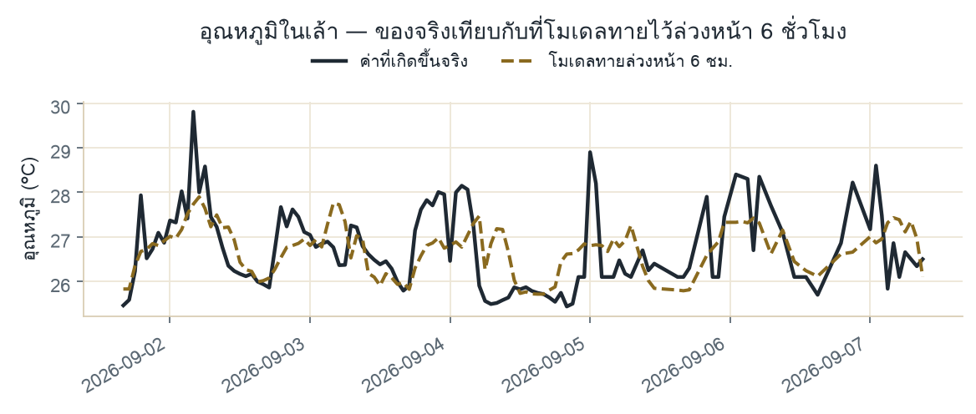
เส้นทึบคือของจริงที่เกิดขึ้น เส้นประคือค่าที่โมเดลทายไว้ตั้งแต่ 6 ชั่วโมงก่อนหน้า
โมเดลจับจังหวะขึ้น-ลงของแต่ละวันได้ตรง จุดที่ยังพลาดคือยอดแหลมสั้น ๆ ซึ่งมักเกิดตอนพัดลมเปลี่ยนรอบ — เป็นเหตุการณ์ที่ข้อมูลปัจจุบันยังบอกล่วงหน้าไม่ได้

8 · ข้อผิดพลาดที่เจอเอง และวิธีที่จับได้
เล่าไว้เพราะเป็นบทเรียนที่ใช้ได้กับทุกโครงงานที่ต้องดึงข้อมูลจากระบบคนอื่น

สิ่งที่เกิดขึ้น
หน้าโหลด CSV ของพี่เลี้ยงมี 12 ตารางให้เลือก ตอนแรกเลือก “สรุปทุก 12 ชั่วโมง” โดยเข้าใจว่าหมายถึง “ออกไฟล์ทุก 12 ชั่วโมง” แล้วโหลดมา 9 ไฟล์ นำเข้าคลังจนได้ 1,457 ชั่วโมง โมเดลเทรนผ่าน ชนะตัวเทียบทุกช่อง ตัวเลขสวยมาก
ที่จริงมันคือค่าเฉลี่ยย้อนหลัง 12 ชั่วโมง ไม่ใช่ค่าที่วัดได้ ณ เวลานั้น — ไฟล์ที่ export ออกมา หัวคอลัมน์เหมือนกันทุกตาราง เปิดดูด้วยตาแยกไม่ออกเลยว่ามาจากตารางไหน

จับได้ยังไง
- ผู้ใช้ถามว่าข้อมูลสองแหล่งลงเวลาเดียวกันจริงไหม จึงไล่ตรวจการจับคู่เวลา
- การจับคู่ถูกต้อง แต่เจอว่าอุณหภูมิข้างนอกขึ้นสูงสุดตอน 2 ทุ่ม ซึ่งผิดธรรมชาติ
- เอาเซนเซอร์แสงมาตรวจ — ตัวชี้ขาด ข้อมูลบอกว่ามีแสง 505 lux ตอน 3 ทุ่ม และมืดสนิทตอน 6 โมงเช้า ซึ่งเป็นไปไม่ได้
- คำนวณความสัมพันธ์ที่ระยะเลื่อนต่าง ๆ พบว่าทั้งอุณหภูมิและแสงเลื่อนไป 5 ชั่วโมงเท่ากัน
- ข้อสรุป ความร้อนสะสมอธิบายไม่ได้ เพราะแสงไม่มีมวลความร้อน สิ่งเดียวที่ทำให้ทั้งคู่เลื่อนเท่ากันคือการเฉลี่ย
- ยืนยันจากตัวไฟล์: คอลัมน์ count = 144 ทุกแถว × ห่างกันแถวละ 5 นาที = 12 ชั่วโมงพอดี

หลักฐานภาพเดียว — เซนเซอร์ตัวเดียวกัน คนละตาราง
อุณหภูมิเสาวัดที่ฟาร์ม | จากตารางสรุป 12 ชม. | จากตารางค่าที่วัดได้จริง
ร้อนที่สุดตอน | 19:00 น. | 13:00 น.
เย็นที่สุดตอน | 06:00 น. | 05:00 น.
แกว่งทั้งวัน | 5.0 °C | 7.9 °C

แก้ยังไง
- ลบข้อมูลชุดเดิมทั้ง 1.56 ล้านค่าออก (สำรองไว้ก่อน) แล้วโหลดใหม่จากตาราง “ค่าที่วัดได้จริง” 8 ไฟล์
- เพิ่มตัวตรวจในโปรแกรมนำเข้า ดูคอลัมน์ count — ของดิบเป็น 1 ของสรุปเป็น 36 · 72 · 144 ถ้าเป็นของสรุปจะไม่ยอมนำเข้าและบอกให้ไปเลือกตารางใหม่
- บันทึกกับดักนี้ไว้ในคู่มือของระบบ พร้อมเหตุผลและวิธีตรวจซ้ำ
ตัวเลขเปลี่ยนไปแค่ไหน ก่อนแก้ ทำนายในเล้าล่วงหน้า 12 ชั่วโมง คลาด 0.41 °C — หลังแก้เป็น 0.56 °C ตัวเลขแย่ลงเพราะของจริงแกว่งกว่าเส้นที่ถูกเฉลี่ยแล้ว แต่เป็นตัวเลขที่ยืนยันได้ และโมเดลยังชนะทั้งสองตัวเทียบครบทุกช่องเหมือนเดิม

ข้อจำกัดที่ต้องพูดตรง ๆ
- ข้อมูลของฟาร์มมีแค่ 2 เดือน (ก.ค.–ก.ย.) ยังไม่เคยเห็นหน้าหนาว — เอาไปใช้เดือน ธ.ค. ต้องระวัง
- ชุดทดสอบมีประมาณ 290 ชั่วโมง เล็กพอที่ตัวเลขจะขยับได้เมื่อข้อมูลเพิ่ม ตัวเลขในเอกสารนี้จึงเป็น “ณ วันที่ 7 ก.ย.”
- ทดสอบกับเล้า R ที่ฟาร์มกำแพงเพชรเท่านั้น ยังไม่ได้พิสูจน์ว่าย้ายไปเล้าอื่นแล้วใช้ได้เลย
- โมเดลทำนายอุณหภูมิเป็นหลัก ยังไม่ได้ทำความชื้น แอมโมเนีย หรือดัชนีความเครียดร้อน (โครงสร้างรองรับไว้แล้ว สั่งเพิ่มได้ทันที)
- ช่วง 27–30 ส.ค. ขาด 61 ชั่วโมง และต้นเดือน ก.ค. ขาดเป็นช่วง ๆ — โหลดครอบช่วงนั้นแล้วก็ยังไม่มี แปลว่าเครื่องฝั่งฟาร์มปิดอยู่จริง

9 · เอาไปใช้ทำอะไรได้
ความคลาดเคลื่อน 0.56 °C ที่ 12 ชั่วโมง แปลเป็นเรื่องของฟาร์มได้แบบนี้
ใช้ทำอะไร | ทำได้เพราะอะไร
เตือนล่วงหน้าว่าเล้าจะร้อนเกิน | รู้ล่วงหน้า 6–12 ชั่วโมงว่าจะแตะเกณฑ์อันตราย ทันตั้งพัดลม/สเปรย์ก่อนถึงจุดนั้น แทนที่จะรู้ตอนร้อนไปแล้ว
วางแผนพลังงาน | รู้ล่วงหน้าว่าคืนไหนต้องเดินพัดลมหนัก ทำให้กะค่าไฟและรอบบำรุงรักษาได้
จับเซนเซอร์เสีย | ถ้าค่าจริงห่างจากที่โมเดลทายมากผิดปกติต่อเนื่อง มักแปลว่าเซนเซอร์เพี้ยน ไม่ใช่อากาศเปลี่ยน
เทียบเล้าต่อเล้า | โมเดลเดียวกันเทรนแยกรายเล้า ทำให้เห็นว่าเล้าไหนคุมอุณหภูมิได้แน่นกว่ากัน

ที่ยังทำไม่ได้ และไม่ควรพูดว่าทำได้
- ทำนายฝน ลมกระโชก หรือพายุ — โมเดลนี้ทำนายอุณหภูมิ ไม่ได้ทำนายฝน
- ใช้แทนพยากรณ์อากาศของกรมอุตุฯ — คนละงานกัน โมเดลนี้ทำนายเฉพาะจุดของฟาร์มนี้เท่านั้น
- สั่งงานอุปกรณ์อัตโนมัติ — ยังไม่ได้ต่อเข้าระบบควบคุม และไม่ควรต่อจนกว่าจะทดสอบยาวกว่านี้

10 · ทำต่ออะไร
 | งาน | ใช้เวลา | ได้อะไร
1 | ปล่อยตัวเก็บข้อมูลเดินต่อ ให้ข้อมูลครบทุกฤดู | ไม่ต้องทำอะไร | ผลดีขึ้นเอง ใช้ข้ามฤดูได้
2 | เพิ่มเป้าหมายทำนาย — ความชื้น · แอมโมเนีย · ดัชนีความเครียดร้อน | ครึ่งวัน | เตือนได้ครบมิติ ไม่ใช่แค่ร้อน
3 | ขยายไปเล้าอื่นและฟาร์มอื่น | 1–2 วัน ต่อฟาร์ม | พิสูจน์ว่าวิธีนี้ย้ายได้ ไม่ใช่ฟลุกที่เล้าเดียว
4 | ต่อผลทำนายขึ้นแดชบอร์ด | 1–2 วัน | คนหน้าฟาร์มเห็นคำเตือนโดยไม่ต้องเปิด Jupyter
5 | ย้ายตัวเก็บข้อมูลขึ้นเซิร์ฟเวอร์ที่เปิดตลอด | ครึ่งวัน | ไม่มีช่องว่างตอนปิดเครื่องอีก
สิ่งที่ทำเสร็จไปแล้วระหว่างทาง การเทียบกับพยากรณ์ของ Open-Meteo โดยตรงเคยอยู่ในรายการ “ทำต่อ” — ตอนนี้ทำเสร็จแล้ว และเป็นคอลัมน์ Open-Meteo ในตารางผลหัวข้อ 6 กับ 7 พร้อมกันนั้นก็ใส่ตัวกัน ไม่ให้นำเข้าไฟล์จากตารางสรุปได้อีก (หัวข้อ 8)

11 · คำถามที่คาดว่าจะถูกถาม
ถาม ทำไมไม่ใช้ข้อมูลจาก API โดยตรง ต้องโหลด CSV ด้วยเหรอ
/api/series ย่อข้อมูลเหลือ ~120 จุดเสมอไม่ว่าขอช่วงยาวแค่ไหน ขอ 60 วันได้จุดละ 12 ชั่วโมง เทรนไม่ได้ ส่วนการดึงสด ๆ ทุก 5 นาทีก็ทำอยู่แล้ว แต่ได้เฉพาะข้อมูลตั้งแต่วันที่เริ่มเก็บ CSV จึงเป็นทางเดียวที่ได้ของย้อนหลังละเอียด
ถาม โมเดลนี้ดีกว่าพยากรณ์อากาศฟรีที่มีอยู่ตรงไหน
วัดเป็นตัวเลขแล้วบนชุดทดสอบเดียวกัน — เอาพยากรณ์ Open-Meteo มาใช้กับเสาวัดที่ฟาร์มตรง ๆ พลาด 3.6–4.0 °C ส่วนโมเดลที่เทรนเองพลาด 0.7–1.3 °C และกับในเล้า Open-Meteo พลาด 1.1–1.7 °C ส่วนโมเดลพลาด 0.34–0.56 °C เพราะ Open-Meteo บอกอากาศของ “พื้นที่” ไม่ใช่ของ “ฟาร์มนี้” ซึ่งต่างกันแบบไม่คงที่ — กลางวันเสาวัดร้อนกว่า +4.19 °C กลางคืน +1.22 °C ส่วนในเล้ากลับเย็นกว่า −2.28 °C ตอนกลางวัน จะบวกลบเอาเองไม่ได้
ถาม ทำไมที่ 24 ชั่วโมง ตัวเลข “ดีขึ้น” เหลือแค่ 1.8% ในกรณีข้างนอก
เพราะตัวเทียบที่ 24 ชั่วโมงแข็งเป็นพิเศษ — อุณหภูมิเวลาเดียวกันของเมื่อวานใกล้เคียงวันนี้อยู่แล้ว ตัวเทียบพลาดแค่ 1.34 °C ที่ช่องนี้ เทียบกับ 5.82 °C ที่ 12 ชั่วโมง ไม่ใช่โมเดลแย่ลง (โมเดลพลาด 1.31 °C ซึ่งพอ ๆ กับช่องอื่น) และที่ช่องเดียวกันนี้ Open-Meteo พลาด 4.00 °C
ถาม รู้ได้ยังไงว่าไม่ได้แอบให้โมเดลเห็นคำตอบ
แบ่งข้อมูลตามเวลาเท่านั้น ไม่สุ่ม · ตัวแปรต้นทุกตัวเป็นของอดีตล้วน · ตารางค่าพยากรณ์แยก “ทำนายเมื่อไร” ออกจาก “ทำนายถึงเวลาไหน” · การคัดคอลัมน์ดูจากชุดเทรนอย่างเดียว ทั้งสี่ข้อเขียนเป็นคอมเมนต์กำกับไว้ในโค้ดพร้อมเหตุผล
ถาม รู้ได้ยังไงว่าข้อมูลที่ดึงมาไม่ผิดตั้งแต่ต้นทาง
ตรวจสองชั้น — ชั้นแรกเทียบเวลากับคอลัมน์เวลาไทยที่ไฟล์มีมาให้เอง ต้องตรงกันทุกชั่วโมง ชั้นที่สองเทียบกับฟิสิกส์ เช่น เซนเซอร์แสงต้องมืดตอนกลางคืนและสว่างตอนเที่ยง อุณหภูมิข้างนอกต้องร้อนสุดตอนบ่าย ชั้นที่สองนี่เองที่จับได้ว่าเคยโหลดผิดตาราง (หัวข้อ 8) ตอนนี้โปรแกรมนำเข้าตรวจให้เองแล้ว
ถาม ข้อมูลแค่ 2 เดือน พอเทรนไหม
พอสำหรับพิสูจน์ว่าวิธีใช้ได้ และผลดีขึ้นชัดทุกครั้งที่ข้อมูลเพิ่ม แต่ยังไม่พอจะใช้ข้ามฤดู เพราะยังไม่เคยเห็นหน้าหนาว ระบบเก็บข้อมูลเดินอยู่ตลอด อีกไม่กี่เดือนก็ครบเอง
ถาม ต้องลงทุนเพิ่มเท่าไร
ไม่ต้อง — ทั้งหมดรันบนเครื่องเดิม ใช้ซอฟต์แวร์ฟรีทั้งหมด (PostgreSQL/TimescaleDB · Python · scikit-learn) และ Open-Meteo ใช้ฟรีสำหรับงานที่ไม่ใช่เชิงพาณิชย์ ค่าใช้จ่ายจริงคือพื้นที่เก็บข้อมูลซึ่งตอนนี้ยังไม่ถึงหนึ่งกิกะไบต์
ถาม ถ้าเครื่องปิดไป ข้อมูลหายไหม
ไม่หาย ฐานข้อมูลอยู่บน volume ของ Docker ที่ผูกกับดิสก์จริง แต่ช่วงที่เครื่องปิดจะไม่มีข้อมูลของช่วงนั้น — เห็นได้จากช่องว่าง 27–30 ส.ค. ในเอกสารนี้ ถ้าต้องการต่อเนื่องจริงควรย้ายตัวเก็บข้อมูลขึ้นเซิร์ฟเวอร์ที่เปิดตลอด

12 · สรุปหน้าเดียว
ทำอะไรไป
สร้างคลังข้อมูลใน Docker ที่เก็บค่าจาก API ของพี่เลี้ยงพร้อมกับอากาศภายนอกในเวลาเดียวกัน แล้วเทรนโมเดลทำนายอุณหภูมิทั้งข้างนอกและในเล้า พร้อมพิสูจน์ว่าโมเดลมีประโยชน์จริงด้วยตัวเทียบ
1.99 ล้าน  ค่าที่เก็บได้ | 78 %  ดีกว่าตัวเทียบ (ข้างนอก 12 ชม.) | 0.56 °C  คลาดเคลื่อนในเล้า 12 ชม.
ข้อความหลักสามข้อ
- เก็บได้จริงและต่อเนื่อง — สองแหล่งลงตะแกรงเวลาเดียวกัน นำเข้าซ้ำไม่พัง ช่องว่างที่เหลือคือช่วงที่ต้นทางไม่มีข้อมูลจริง
- โมเดลมีประโยชน์จริง ไม่ใช่ตัวเลขสวย — ชนะทั้งสองตัวเทียบครบทั้ง 10 ช่อง (ในเล้า 5 · ข้างนอก 5) บนช่วงเวลาที่โมเดลไม่เคยเห็น และดีกว่าการใช้พยากรณ์ฟรีตรง ๆ ราวสามเท่า
- ตรวจสอบตัวเองได้ และเคยจับข้อผิดพลาดของตัวเองได้จริง — เจอว่าเคยโหลดข้อมูลผิดตารางจนตัวเลขสวยเกินจริง แก้แล้วรายงานตัวเลขใหม่ที่แย่ลงตามความเป็นจริง พร้อมใส่ตัวกันไม่ให้พลาดซ้ำ (หัวข้อ 8)
จบเอกสาร · สรุปผลโมเดลพยากรณ์อากาศฟาร์มสุกร · 7 กันยายน 2569

